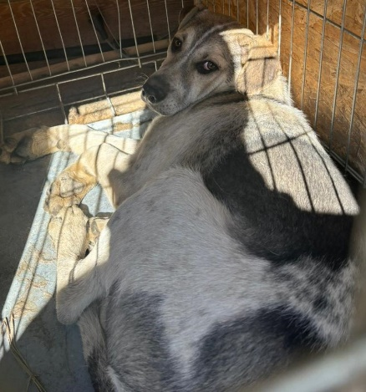 Собака б/породная, кобель, возраст 4 года. Отловлена 28.03.2024 в районе ул. Калинина.
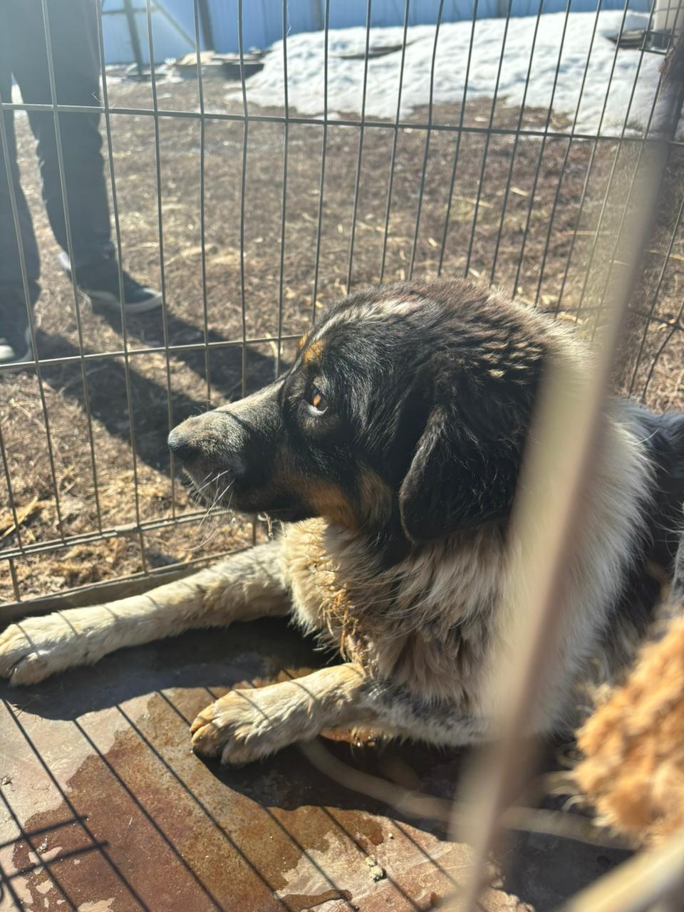 Собака б/породная, кобель, возраст 5 лет. Отловлена 28.03.2024 в районе ул. Калинина.

